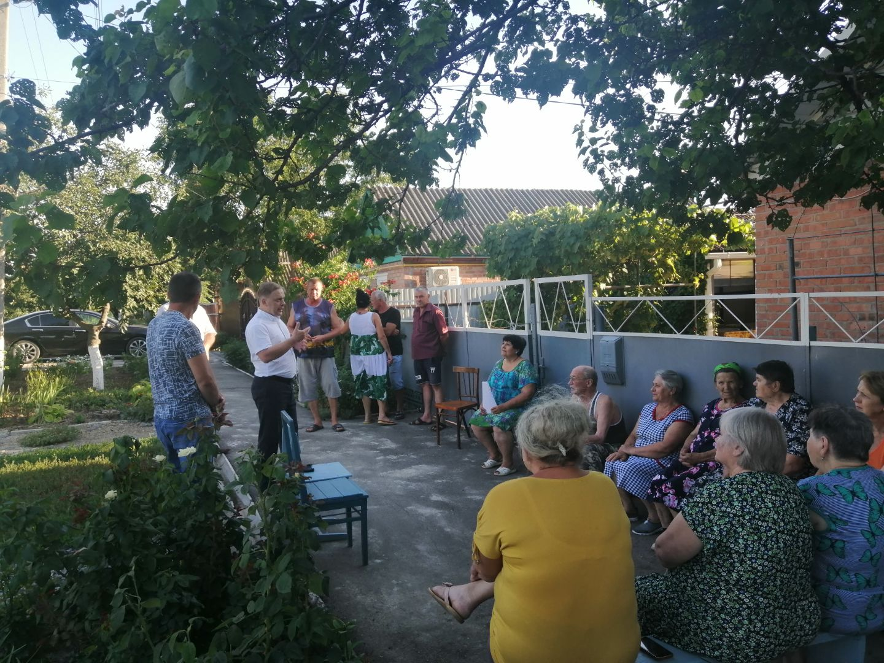
24 июля на улице им. Толстого в г. Зернограде прошел сход граждан с участием главы Администрации Зерноградского городского поселения Анатолия Рачкова. Жители на сходе обсудили вопрос участия в проекте инициативного бюджетирования и заменить старый водовод. На финансирование подобных проектов Правительство Ростовской области выделяет до 2 миллионов рублей, недостающую сумму добавляет муниципалитет, а жители — 5 % от стоимости проекта. Фото Ю. Мирошников

